Tillsynsbegäran – information om höga naturvärden i området Maskaure 14 i Arjeplogs kommun
Denna tillsynsbegäran behandlar höga naturvärden i området Maskaure 14 i Arjeplogs kommun som inkom 2026-07-20 och omfattar 13,3 ha.
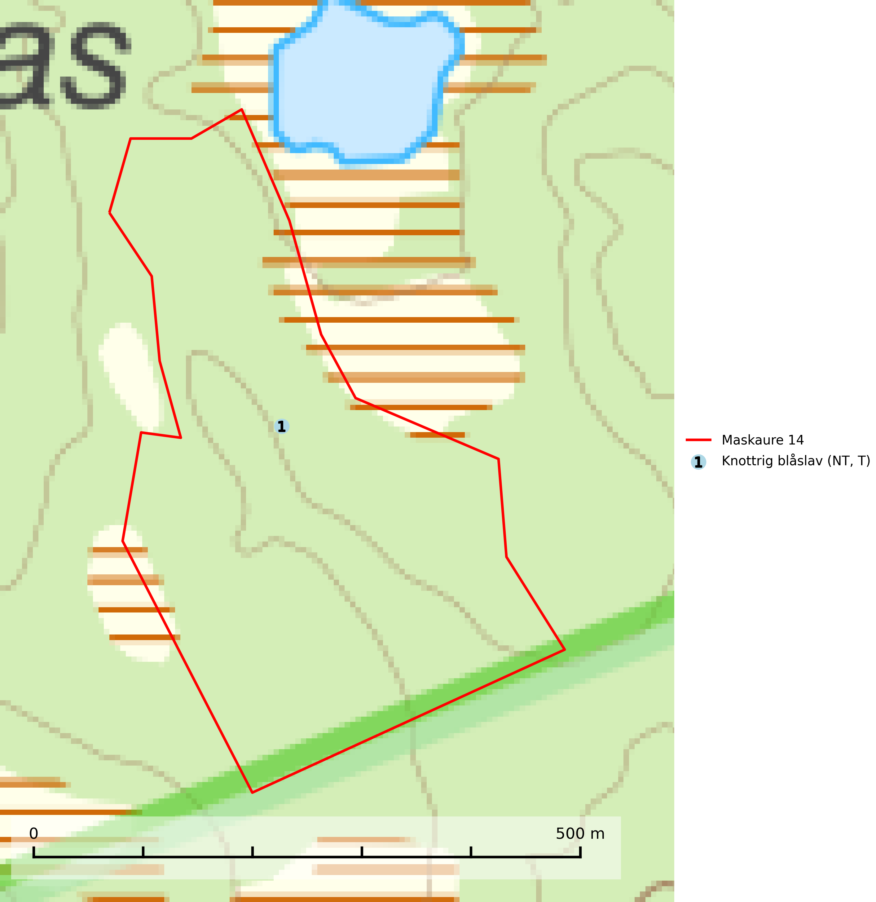
Figur 1. Fyndplatser för naturvårdsarter i området. Markörer utan svart kant är placerade på fyndplatsen. Markörer med svart kant är placerade vid sidan av fyndplatsen har ett svart streck som visar fyndplatsens exakta position. Kartans mittpunktskoordinat är N 7314339, E 618572 i SWEREF 99 TM.
I området finns fynd av 1 naturvårdsarter, varav 1 är rödlistad och 1 är typisk (T): knottrig blåslav (NT, T). Se Figur 1.

Tillsynsbegäran
Vi begär härmed att Skogsstyrelsen fattar beslut enligt miljöbalken som säkerställer att skogens höga naturvärden bevaras samt att EU-lagstiftning efterlevs och att artskyddsbrott förhindras.
Vi önskar även ta del av de ställningstaganden och beslut som myndigheten meddelar till följd av aktuell området och föreningens inlaga (se 34 § förvaltningslagen).

Naturvårdsarter och fridlysta arter
Nedan följer beskrivningar av de naturvårdsarter och fridlysta arter som har sina livsmiljöer och växtplatser i den aktuella skogen. De påträffade naturvårdsarterna är ett tydligt kvitto på att det rör sig om en skog med höga naturvärden.
Knottrig blåslav (NT) har sin huvudutbredning i gamla granskogar i det övre barrskogsbältet mot fjällen. Den signalerar alltid höga naturvärden och växer i skogar med lång kontinuitet, mest i opåverkade naturskogsbestånd. Arten överlever inte en slutavverkning (inklusive hänsyn) och den finns idag enbart i kontinuitetsskog. Lavens fortsatta förekomst bör säkerställas genom att lokaler med äldre barrskog skyddas. Knottrig blåslav är typisk art för 9010 Taiga och 9040 Fjällbjörkskog
(SLU Artdatabanken, 2024; Nitare & Skogsstyrelsen, 2019).

